基于small-world网络的非结构化DHT算法*
周晋⁺，李衍达
(清华大学自动化系 北京 100084)
(zhoujin00@mails.tsinghua.edu.cn)

摘要：针对非结构化系统搜索效率过低的问题，提出一种基于聚类分布的DHT算法，基本做法是将一个环状覆盖网络划分为两层，下层负责数据管理，上层负责节点路由，每层在局部节点上以聚类方式组织信息。该算法初步解决了已有非结构化算法的数据组织无序性和搜索盲目性。为了进一步减小搜索路径长度，改进算法利用small-world的研究成果，在HUB层中加入指向远距离节点的远程连接，使得严格聚类转为带有随机性的概率化聚类，从而将搜索路径长度控制在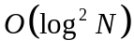数量级。
关键词：Peer-to-Peer；搜索；聚类分布；small-world；DHT
中图法分类号：TP393

A Peer-to-peer DHT Algorithm Based on Small-world Network
ZHOU Jin, LI Yan-Da
(Department of Automation, Tsinghua University, Beijing 100084)

Abstract To address the inefficiency of existing unstructured algorithms, the paper presents a DHT algorithm based on clustering distribution of indices. The algorithm divides a ring-like key space into two layers. The lower layer is responsible for indices management, and upper layer is responsible for routing nodes. On both layers, indices are clustered within each peer. The algorithm solves the problems of present unstructured algorithms in a certain degree, in which the datum is organized in a confused situation and routing is proceed in a disordered manner. Further, enhanced algorithm uses outcome of small-world to cut down latency of routing hops. With enhanced algorithm, a few connections to remote peers are introduced into routing table with a suitable probability. In another word, the criterion of clustering is not of determination, but of probability. Thus, it is possible to route overlay with average latency of hops.
Keywords Peer-to-Peer, route, clustering distribution, small-world, DHT

1 简介
近来，Peer-to-peer系统（简称P2P系统）在文件共享和信息搜索等方面得到了越来越多的应用，Morpheus^{[1]}的系统报告指出：截止2001年10月26日，用户数量超过470,000位，共享文件总量约360TeraBytes。P2P系统是由一组地位相等的节点构成，节点间可以直接通讯，无需第三方参与。与C/S结构相比，P2P结构在可扩展性、数据更新性、可靠性和平衡网络负载能力具有明显优势，为互联网的发展提供了新的契机。
搜索算法是决定P2P系统性能的首要因素。Napster^{[2]}采用了的集中式的目录服务器机制，目录服务器中集中存放了各个节点的地址信息和所保存数据的信息。这种集中式的目录服务器可以对请求进行快速查找并返回最合适的目的节点。但由于Napster搜索机制不属于纯粹的分布式搜索，它依然面临着单节点瓶颈、时效性差、安全性低等一系列难题。
纯粹的分布式搜索算法分为结构化算法和非结构化算法^{[3]}。结构化算法的典型代表包括Tapestry^{[4]} 、Pastry^{[5]}、CAN^{[6]}和Chord^{[7]}，它们严格定义了网络连接的拓扑结构，每个文件必须安放到预先规定好的key空间的某个位置上，这样才能保证搜索步数处于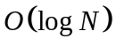数量级。由于结构化算法要求节点承担的责任较高，所以，它更适合运行于企业网。非结构化算法没有规定数据的存储位置，仅是适应性地进行局部索引调整。非结构化算法给予节点充分的自主性，因此得到广泛的应用。典型代表包括Gnutella^{[8]}和Freenet^{[9]}，二者分别采用了宽度优先(BFS)和深度优先(DFS)搜索，这两种算法虽然鲁棒性强，但性能不高，一方面造成网络通讯负担较大，另一方面可扩展也较差。Local Index算法^{[10]}在Gnutella的基础上进行了改进，局部索引除了记录本地节点的数据之外，还记录附近区域内（从连接跳数的角度来看）的数据信息，邻域信息作为启发信息，提高了搜索成功率，而且减少了搜索路径长度。不过，该算法只是利用局部信息进行启发式搜索，缺乏全局视角，在搜索性能上的提高十分有限。
目前，许多研究采用了一种分布式哈希表（DHT, Distributed Hashing Table）的数据结构。DHT以<key,data>为描述数据的基本单元，<key,data>在网络上的安放位置决定了搜索效率。DHT在应用层之上形成了一个全局的覆盖网络（Overlay Network），为提高搜索效率奠定了基础。Tapestry、Pastry、CAN、Chord和Freenet都属于DHT算法。
本文设计了一种非结构化的DHT算法——聚类分布（CD, Clustering Distribution）算法，基本原理是：基本做法是将一个环状覆盖网络划分为两层——AUT层和HUB层，AUT负责数据管理，HUB负责节点路由，每层在局部节点上以聚类方式组织信息。CD算法初步解决了已有非结构化算法的数据无组织性和搜索盲目性。为了进一步缩短搜索路径长度，我们利用small-world的研究成果，在HUB层中加入指向远距离节点的远程连接，使得严格聚类转为带有随机性的概率化聚类，从而将搜索路径长度控制在数量级。
本文结构安排如下：第2节描述搜索问题，并给出评价指标；第3节详细介绍CD算法及其改进算法ECD；在第4节中，通过仿真试验检验算法的性能；最后，在第5节给出结论与未来工作。
2 搜索问题的描述
下面给出对搜索问题的一般性描述。搜索的基本功能是接收任意节点提出的查询词，搜索目标并返回结果。查询词的形式可以是检索词或代表检索词的关键字（key），查询词在相邻节点之间进行传递。路由算法决定了搜索路径，节点根据路由算法选择合适的邻居发送消息，发送对象可以是一个、多个，或者全部邻居。节点收到搜索消息后，一方面检查本地文件是否匹配查询词，若匹配，返回消息按原路返回；另一方面，节点继续前递（forward）消息给自己的邻居。搜索深度由TTL（Time-to-live）控制，消息每前递一次，TTL减少1，当TTL=0时，搜索终止。当所有的搜索分支结束后，结果的总和即为搜索的最终结果。
评价P2P系统搜索性能的主要指标有：
- 搜索成功率
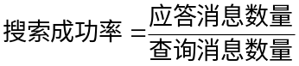
- 搜索路径长度
搜索路径长度是指搜索路径长度的平均值，搜索路径长度是决定等待时间(latency)的直接因素。
- 消息数量
消息数量会影响网络负载和节点的计算资源，减少无效的查询消息是提高搜索效率的有效手段。
3 Clustering Distribution算法和small-world的应用
3.1 Clustering Distribution算法
1) 索引构成
Clustering Distribution算法（简称CD算法）的索引采用了DHT(Distributed Hashing Tables) ^{[11]}，利用高位哈希函数^{[12]}将查询词和文件的描述信息（如文件名或关键词等）映射为key。key按照升序排列，首尾相接，构成一个环形空间。key与key的距离等于它们在环形空间上的最短距离。
各个节点拥有独自的聚类中心（center，简称中心），节点从经过本地的消息中获得对其他节点的信息描述。根据搜索表现更新路由表内容，使内容向着中心进行聚类。各个节点的中心在key空间中均匀分布。聚类中心由系统服务器分配，为了保证系统能够及时追踪时刻变化的查询热点，中央服务器会根据近期查询词的分布为节点分配中心，以保证整个系统的索引均衡性。每个节点维护一张长度为K的路由表（见表1）。路由表分成HUB和AUT两部分，长度分别为K_{H}和K_{A}（K_{H}+K_{A}=K）。AUT表记录节点ID和代表其文件特征的key，HUB表记录节点ID及其中心。从功能上看，AUT层面从全局角度按key的数值顺序重新分配索引记录，HUB层面则按节点中心的数值顺序排列节点，形成有序的路由层。在更新过程中，两张表分别按照一定策略分别进行聚类。
搜索时，查询词若与本地文件匹配，则返回结果的同时，更新路径上各个节点的路由表；否则，在AUT表中查找查询词，若匹配，则发送消息至对应节点；若AUT表不匹配，则再从HUB表中寻找最接近查询词的节点（即节点中心与查询词接近），并发送查询词至该节点。
表1 节点路由表
Node 003 center = 4340
 | key | Node ID
HUB | 4616 | 218
HUB | 4855 | 82
HUB | ……
AUT | 4217 | 264
AUT | 4209 | 318
AUT | 4332 | 403
AUT | ……
2) 路由表更新策略
设某次成功的搜索的路径长度为L，查询词为q，从起始节点到目标节点依次是：n₁，n₂，…，n_{L}。由于路径上的节点参与了对q的搜索，故可以认为它们与q的相关性较大，因此，在搜索成功后，CD算法会对这些节点的路由表进行更新操作。
路由表更新策略包括HUB表更新策略和AUT表更新策略：
- HUB表更新策略
对n_{x} (x=1,2,……,L-2)，进行HUB表的更新：
- 令等待加入的新记录key_{Ins}=center(n_{L－1})，center(n_{L－1})即为n_{L－1}的聚类中心，相应的记录为<key_{Ins},n_{L-1}>。之所以选择n_{L－1}的中心为学习目标，是因为n_{L－1}是搜索路径的最后一个消息发送者，为搜索成功做出了最重要的贡献；
- 若HUB表未满，则加入新记录<key_{Ins},n_{L-1}>，更新结束；若HUB表已满，则执行iii；
- 待删除的旧记录key_{Del}为n_{x}的HUB表中距离center(n_{x})最大的记录，即：key_{Del}=Max { D(key_{x}, center(n_{x})) }, key_{x}是n_{x}的HUB表中的任意一条记录；
- 如果D(key_{Ins}, center(n_{x})) < D(key_{Del}, center(n_{x}))，则用新记录取代旧记录；否则，不做任何改动。
- AUT表更新策略
对n_{x} (x=1,2,……,L-1)，进行AUT表的更新：
- 因为在n_{L}处搜索到q，所以n_{L}的文件中必包含q，路径上的节点将记录该信息。令等待加入的新记录key_{Ins}=q，相应的记录为<key_{Ins}, n_{L}>，；
- 若AUT表未满，则加入新记录<key_{Ins},n_{L-1}>，更新结束；若AUT表已满，则执行iii；
- 待删除的旧记录key_{Del}为n_{x}的AUT表中距离center(n_{x})最大的key，即：key_{Del}=Max { D(key_{x}, center(n_{x})) }, key_{x}是n_{x}的AUT表中的任意一条记录；
- 如果D(key_{Ins}, center(n_{x})) < D(key_{Del}, center(n_{x}))，则用新记录取代旧记录；否则，不做任何改动。
经过足够多的更新后，HUB和AUT中的key可以有效地聚类在中心处。
4) 原理解释
直观来讲，Clustering Distribution想法就是让各个节点在整个key空间上各司其职，分工合作（见图1）。各司其职通过AUT来实现，AUT负责管理key空间内一段区域的key（但并不保证该区域内的所有key都放在同一个节点上），该区域在key空间的中心位置由节点中心决定。AUT表的聚类可以在原来节点层面之上重建全局有序的管理层；HUB记录节点中心，中心代表了节点的职能，通过HUB，节点能够了解彼此的职能，聚类后的HUB的可以在AUT层面上建立有序的路由层。

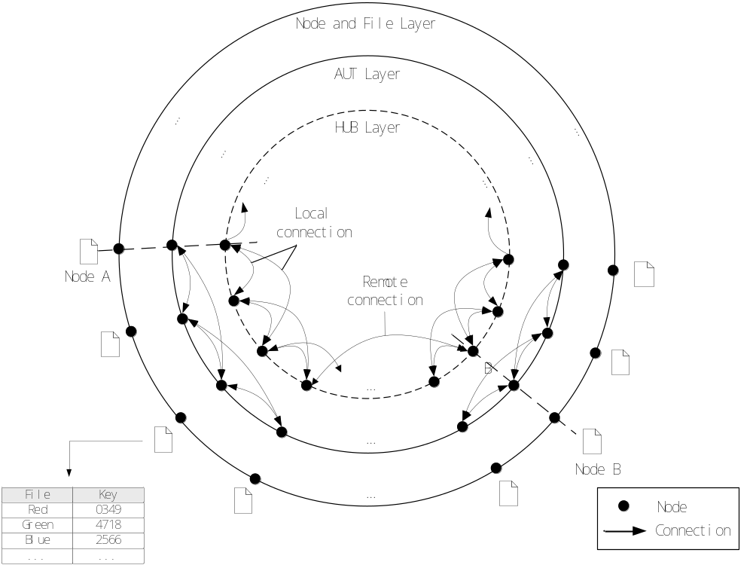
图1 聚类分布算法的分层示意图
在图1中，一组同心圆表示节点的三种层面，由外向内依次为节点/文件层、AUT层和HUB层，同一节点在多层中的逻辑位置处于一条经过圆心的直线上，如图中的节点A和B。在节点层，key无规律的分布在各个节点上，在此层面上无法实现全局搜索；AUT层重新调整了key的分布，key分别向相关节点聚类，每个节点AUT分管中心附近的一段key；HUB层在AUT层之上建立了有序的路由层，每个节点HUB分管中心（本节点）附近的一段中心（其他节点）。
为了保证导航方向和搜索目标的一致，故HUB的聚类中心与AUT相同。HUB的作用只是有机地将各个节点联系起来，形成全局的搜索层；而定位目标文件最终是要通过AUT 表实现。如果AUT和HUB的中心不同，HUB层的搜索将失去意义。
AUT记录了其他节点的文件的key，当查询词与AUT的某条记录匹配时，则表明距离目标节点仅一步之遥；而HUB确保了搜索沿着正确方向前进。AUT可以看作是文件存储库（事实上距文件尚有一步），HUB可以看作是导航信息库。这种双层结构的功能划分十分类似于互联网上的Web网站，网站既链接资源（如：文本、媒体），又链接的其他同类站点。
3.2 用small-world改进CD算法
1) small-world及其应用
Stanley Milgram实验^{[13]}发现，通过平均6人次的熟人传递就可以把社会中任意两个人联系起来，这种现象称为small-world现象。Milgram实验揭示了两个发现：1) 短链效应普遍存在；2) 人们可以找到短链。第二个发现说明：当网络呈现某种拓扑结构时，仅利用局部信息就可以有效地找到短链。这个发现为分布式信息搜索提供了契机。
在Watt和Strogatz提出的small-world模型^{[14]}：N个节点分布在一个圆环上，初始状态时，每个节点有k个连接，分别连向最近的k个点。然后，依次调整各节点的连接，以概率p随机地改变连接的终端，但避免连向节点本身。记D(i,j)为节点i和j之间的最短距离，平均路径距离L的计算公式如下：
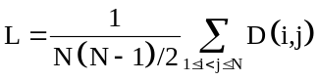
当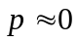时，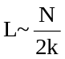，此时网络拓扑呈规则状态；当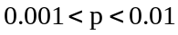时，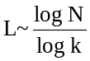，此时节点不仅与相邻节点存在连接外，还与远距离节点建立了少数的远程连接，正是这些远程连接有效缩短了L，使整个网络呈现出small-world特征。
CD算法中，节点按中心的数值顺序依次放置在环状key空间上，搜索消息沿圆环依次传递，搜索路径长度为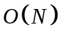。这导致搜索路径长度随着节点总数的增长，成比例增长，搜索成功率随之下降，这降低了CD算法的扩展性。为提高CD算法的搜索效率，我们借鉴了Kleinberg的研究成果^{[15]}。 Kleinberg模型是一个k维的格网络(lattice network)，对于节点u发出连接，以正比于[D(u,v)]^{-r}的概率与v建立连接（其中v为任意非u节点；D(u,v)表示u、v的网格距离；r是常数，叫做聚类指数，用以控制节点的聚类程度）。简单来说，一个节点与近邻节点建立连接的可能性较大，与远方节点建立连接的可能性较小。由Kleinberg证明知，对于k维格网络，当且仅当r=k时，存在一种分布式搜索算法，使得搜索路径长度是logN的多项式规模。CD算法的key空间属于1维格网络，故当以正比于D(u,v)⁻¹的概率建立连接时，搜索路径长度的期望值为。
2) Enhanced Clustering Distribution算法
基于Kleinberg的研究成果，我们对CD算法的HUB表更新策略进行了改进，提出ECD(Enhanced Clustering Distribution)算法，其AUT表更新策略与CD算法相同。
ECD算法的HUB表更新策略如下：
对n_{x} (x=1,2,……,L-2)，进行HUB表的更新：
- 令等待加入的新记录key_{Ins}=center(n_{L－1})，center(n_{L－1})即为n_{L－1}的聚类中心，相应的记录为<key_{Ins},n_{L-1}>；
- 若HUB表未满，则加入新记录<key_{Ins},n_{L-1}>，更新结束；若HUB表已满，则执行iii；
- 计算HUB表中每条记录的删除概率，记u=center(n_{x})，则key v的删除概率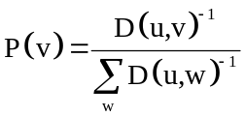，其中w为HUB表中的任意key。根据删除概率随机选择一个key为待删除记录，记为key_{Del}；
- 重新计算key_{Del}和key_{Ins}的删除概率，
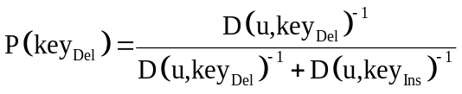
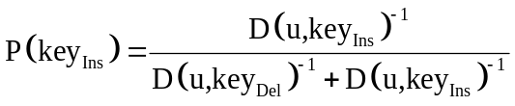
根据删除概率随机确定删除对象，对HUB表做出相应调整。
可以看出，当HUB表填满时，ECD算法至少引入一条的远程连接。
3）原理证明
下面从理论上分析远程连接对搜索步数的改进程度。
定理1 假设任意节点u都与最近两个节点存在连接，并与某节点v存在一个远程连接，uv之间建立连接的概率等于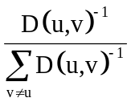。则存在搜索算法使得搜索路径的平均长度为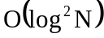。
仿照文献^{[15]}中二维lattice network的证明，给出定理1的证明。
证明：由已知得，节点u与左右最近的两个点存在短程连接。对于uv之间的远程连接，
由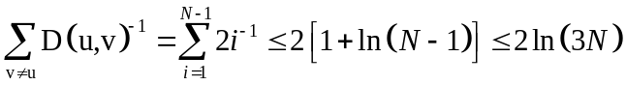，
可得，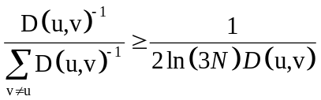
假设搜索算法采用贪心原则：每次前送消息时，选择距离目标节点t尽可能近的节点为下一落脚点，这样，每步前送将使得消息离目标越来越近。按照距离t的远近，将搜索算法所处的情形分为若干阶段。阶段j表示消息所处的当前节点到t的距离处于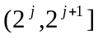，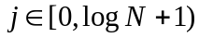。考虑从j阶段进入更低阶段所需要的步数。首先，考虑处于更低阶段的节点的集合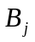，中节点距离t最多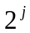步。的元素个数为
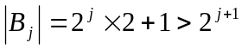
对于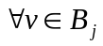，有
因此，uv建立连接的概率为
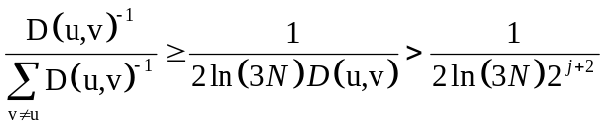
因此，u与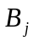中节点建立连接的概率至少为
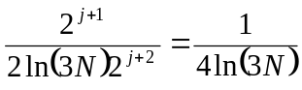
令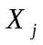表示搜索在j阶段所需要的步数，有
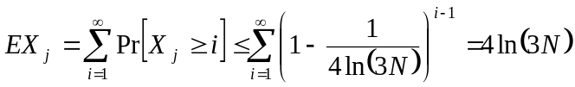
令X表示搜索算法的总步数，有
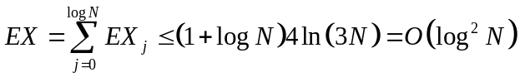
证毕。
4 仿真试验
4.1 试验设置
在仿真试验中，假设各个节点有相同数量的邻居，信息资源在系统中均匀分布。在仿真中，系统由N个节点构成。每个节点从一个容量为10,000的key库中随机选择KPN个key代表本地文件。每个节点随机选择NPN个节点作为邻居。每次试验进行多次仿真，每次仿真进行多次搜索。每次搜索时，随机选定查询词发起节点，随机选定查询词。在搜索成功后更新搜索路径节点的路由表。其他参数说明见表2。
4.2 算法性能比较
我们选择Local Index为CD和ECD算法的比较对象。表3比较了三种算法的搜索性能，数据为20次仿真试验的平均值，每次试验搜索次数为10⁵次，节点的路由表容量取为100，HUB容量为25，AUT容量为75（限于CD/ECD算法），其他参数取值见表2。可以看出，在分层和聚类的作用下，路由表性能得到了明显提高。CD和ECD的成功率比Local Index提高了一倍多，在平均消息数量和搜索路径长度上，二者又明显减少。ECD与CD相比，由于前者的HUB存在少量的远程连接，缩短了搜索进程，使平均消息数量和搜索路径长度比CD分别减少了29.0%和37.1%，从而在成功率上增加了13.2%。
表2 仿真试验的符号说明与参数设定
符号 | 说明 | 参数设定
N  KPL  KPN  NPN  RTS  HUBS  AUTS  Sear  Simu  TTL | 系统节点总数  key库的总数  每个节点的key向量长度  每个节点的邻居数量  路由表总容量  HUB表容量  AUT表容量  搜索次数  仿真次数  消息生命周期 | 500  10,000  3  3  100  25  75  100,000  20  7

表3 三种算法的搜索性能比较
策略 | 成功率(%) | 平均消息数量 | 搜索路径长度
Local Index | 21.52 | 108.17 | 6.56
Clustering Distribution | 48.87 | 70.66 | 5.74
Enhanced CD | 55.34 | 50.19 | 3.61
4.3 分析与讨论
1) 数据分布
为了直观地观察两种聚类分布算法，图2给出了各种算法的路由表的key分布。图2把key与中心（或平均值）的距离划分为若干区间段，统计每段的key数量，以考察算法对key分布的影响。图示数据选自一次试验的某节点的路由表，参数取值同表2。
Local Index的数据记录的是附近邻居的key，它们之间不存在明确关系，分布应属于均匀分布。应用了聚类更新策略的CD和ECD（包括HUB与AUT）在key分布上呈现出明显的聚类特征（ECD与CD的AUT调整算法相同，key分布近似，故在图2中仅给出了CD的AUT分布）。需要注意的是，ECD的HUB调整算法在考虑与中心距离的基础上加入随机性因素，以一定概率决定新记录是否加入，这不同于CD的确定性的聚类操作，因此，在HUB中出现了非聚类key。
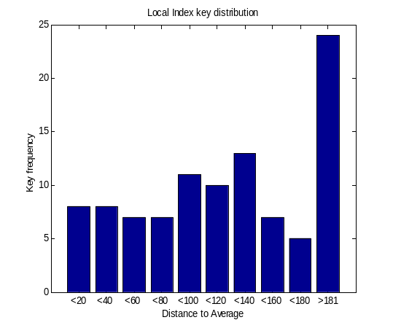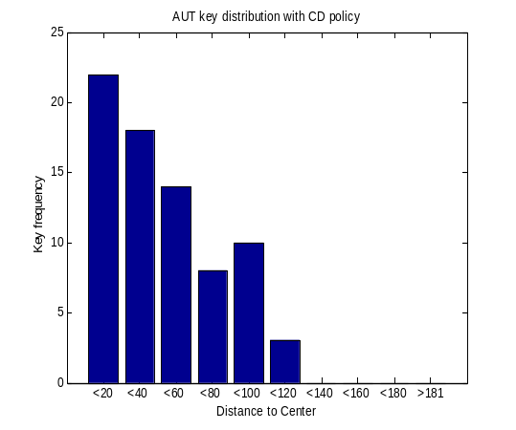
a) Local Index b) CD算法的AUT表
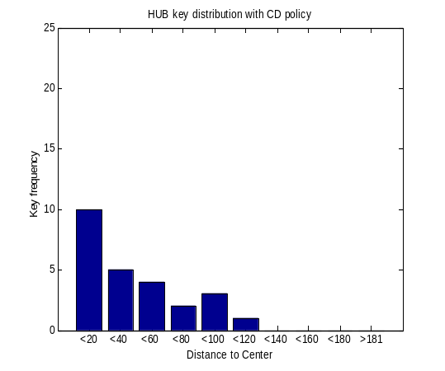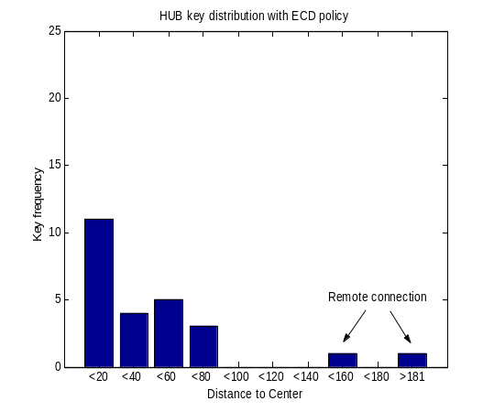
c) CD算法的HUB表 b) ECD算法的HUB表
图2 不同路由表的key分布
说明：a)图中横轴代表key的与平均值的距离，b)、c)、d)横轴代表key的与center的距离。横坐标代表区间段，例如：“<80”表示[61,80]区间段，“>181”表示[181,∞)区间段，纵坐标为落在该段的key的个数。
2) HUB层搜索
重新观察图1，我们可以直观的看出ECD算法比CD算法的改进之处。在CD算法的HUB层中，连接规则分布，从A到B需要通过邻居依次传递消息，路径长度正比于D(center(A),center(B))；而ECD算法中存在着少数的远程连接，它们起到缩短路径的作用。在图1中，从A到B的最短路径长度仅需3步。但是，这并不等于说远程连接越多越好，短程连接和远程连接在搜索中都分别起着重要的作用。细粒度的短程连接保证搜索的获得性（Availability）和可靠性（Reliability），粗粒度的远程连接起到快速调度搜索消息的作用。需要指出的是，在搜索起步阶段，HUB层可以准确的指引搜索方向，但当足够接近目标节点时，HUB层的导航作用便不再明显，因为不能保证每步前送都使得消息离目标越来越近，存在下一步比上一步离目标更远的可能性。例如：当前节点u的AUT中不存在目标节点t，在u的HUB中v距离目标最近，尽管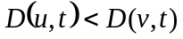，但为了继续搜索，u依然需要将消息传送到v。所以，当消息足够接近目标节点后，可能在目标节点附近的几个节点间跳跃，有点类似于遍历搜索，会对搜索效率有所影响。但从整个搜索过程上看，HUB层对搜索的全局导航能力十分关键，试验结果也说明了这一点。
3) HUB表和AUT表的配比关系
路由表的总容量固定，但HUB表和AUT表的容量比例并没有限制，从功能上看，二者分别起到了导航和管理key的作用，缺一不可。图3给出了HUB表容量大小与成功率的关系，除HUB、AUT的容量外，试验取值同表2。随着HUB容量占路由表总容量的比例增大，成功率曲线表现出先升后降的特征，在大约0.25处，达到极值，此时HUB容量25，AUT容量75。如果HUB表比例过低，搜索的导航信息不足，成功率严重下降；如果HUB表比例过高，AUT表相对变小，所管理的key数目过少，直接影响搜索成功率。目前，关于HUB比例的优化问题缺乏理论分析，仅通过试验手段观察了最优值。该问题需要进一步研究，考察因素可能包括：节点总数、key总数以及key的序号分布等。
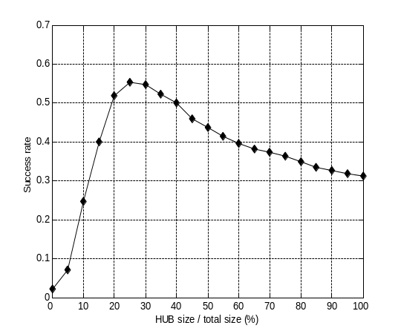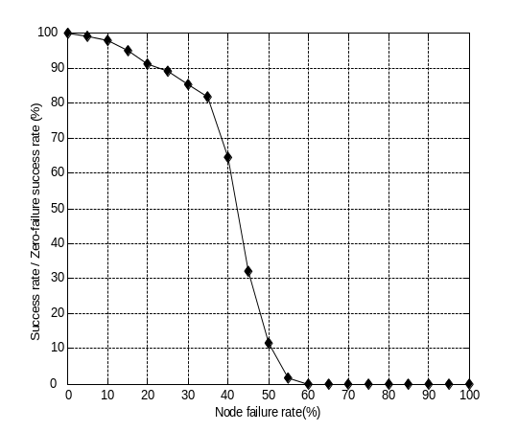
图3 成功率与HUB表容量的关系 图4 成功率与节点失效率的关系
4) ECD算法的鲁棒性分析
节点失效是无组织系统必须要考虑的问题。图4显示了节点失效对ECD算法的成功率的影响，以所有节点在线的成功率为基准，纵轴代表当前成功率与基准的比值。试验中，要保证系统中存在3份以上的满足查询词的资源，以保证在部分节点失效时，搜索仍可能找到结果，其他参数设定同表2。
图4中，随着节点失效比例的增大，曲线开始下降缓慢，当失效率=35%时，成功率仍能保持在80%以上。之后，曲线才加速下降，当失效率=50%时，成功率仅为原来的10%左右。
当节点出现了失效情形时，除了失效节点的路由表不再发挥作用，工作节点的路由表中涉及到失效节点的记录也失效，图4显示存有少数HUB连接仍能保证有效搜索，说明ECD具有良好的容错性。同时，聚类的AUT表缩小了目标查找范围，节省了消息发送数量。相比之下，组织无序的路由表的搜索能力完全依赖于有效记录的数量，在节点失效时，搜索的盲目性会更加突出，成功率往往会随着失效率成比例下降。
5 结论
本文针对非结构化的P2P系统的路由算法进行研究，提出了基于聚类分布的DHT算法。该算法从全局角度规划搜索消息的前递路径，从而克服已有非结构化算法的数据无组织性和搜索盲目性，在搜索路径长度上达到和结构化算法相同的数量级。在搜索过程中，细粒度的短程连接保证搜索的获得性（Availability）和可靠性（Reliability），粗粒度的远程连接起到快速调度搜索消息的作用。未来研究问题有：1)HUB表与AUT表的容量配比问题；2)在横向的链式结构上，如何建立纵向的层次模型。

参 考 文 献

作者简介
周晋,男,1977年生,博士研究生,主要研究方向为P2P系统与路由协议的设计,互联网信息检索与信息处理。
李衍达,男,1936年生,教授,博士生导师,主要研究方向为生物信息识别,信号处理等。

本文联系人
周晋，手机：13661280547，电话：62778137，Email：zhoujin00@mails.tsinghua.edu.cn

* 基金项目: 国家自然科学基金项目(60003004)

